Этих дней не смолкнет слава!
9 мая город Новосиль вместе со всей страной праздновал День Победы советского народа в Великой Отечественной войне. Для каждого этот день - священная дата, которая стала символом героизма, мужества и отваги, единства и сплоченности страны во имя Победы.
Мероприятие началось с митинга на Аллее Славы, по окончании колонна «Бессмертного полка» с участниками митинга прошли по центральной улице до городского парка. В шествии приняла участие колонна автопробега.

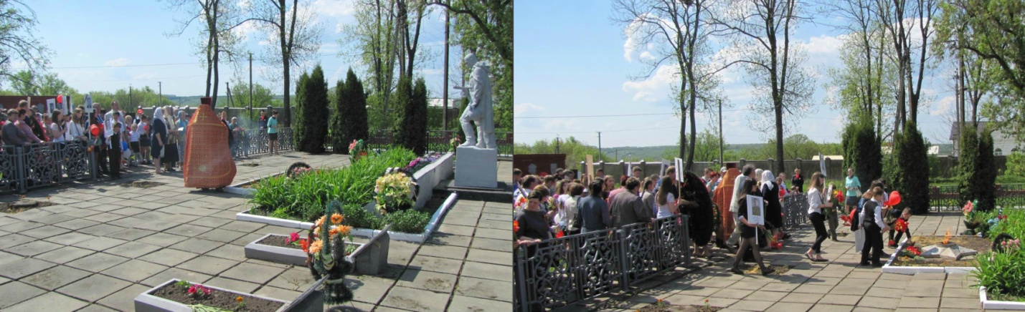

«Бессмертный полк» - ветераны, труженики тыла, «дети войны». Жители несли фотографии героев, своих отцов, дедов, прадедов, внесших бесценный вклад в такую непростую, но такую Великую Победу.
В парке культуры и отдыха прошёл тематический концерт «Этих дней не смолкнет слава!». Собралось достаточно много жителей, гостей г. Новосиль и Новосильского района. Ни кто не остался равнодушным к столь значимому мероприятию.
В праздничном концерте, приняли участие коллективы: хор ветеранов, руководитель Татьяна Терещенкова, аккомпаниатор Анатолий Терещенков, вокальная группа «Прудовские зори», руководитель Владимир Алёхин, вокально-инструментальный ансамбль «Поиск» - руководитель Юрий Архипов, солисты: Валентина Белоцкая, Светлана Изюмова, Валерий Савин, Антон Белоцкий.
Детская вокальная группа «Родничок» - солисты: Слободчикова Екатерина , Ченская Даша, Родичева Кристина, Годишевская Алеся, Махновская Эсмиральда - руководитель Светлана Изюмова.

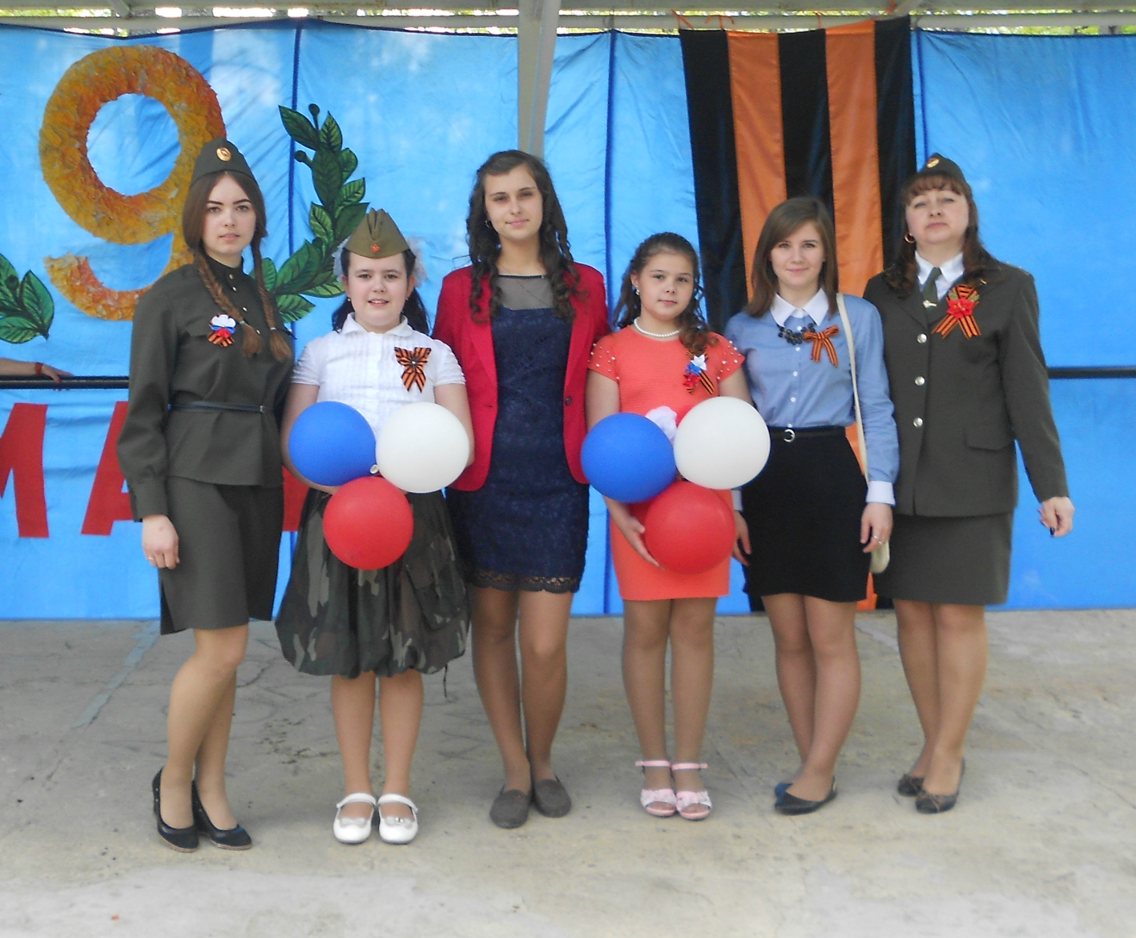

Чтецы: Владимир Тяпкин, Екатерина Прилепская, Елизавета Кулешова,
так же танцевальные коллективы: «Витаминки», руководитель Лариса Паплик.
«Задоринка», Голунский СДК, руководитель Людмила Бодиско, танцевальный коллектив Новосильской средней школы и ДШИ, руководитель Татьяна Алёхина.

Участниками праздника стала секция вольной борьбы Новосильской средней школы с показательным выступлением под руководством Владимира Тяпкина.

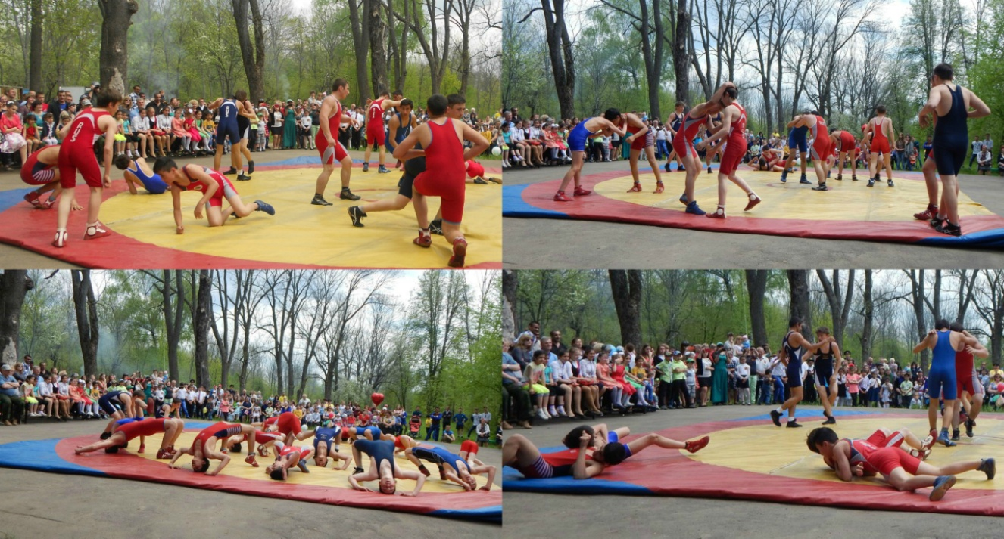

В завершении праздничного концерта прозвучала песня «Аист на крыше» и в небо взлетели шары и голуби, как символ Победы и мирного неба над головой!
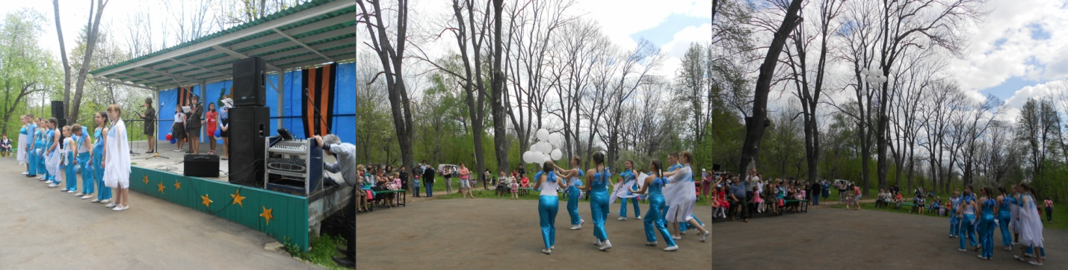
День 9 мая стал Днём Победы, большим праздником всего человечества.
Мы говорим огромное спасибо нашим ветеранам за Победу, за активное участие в патриотическом воспитании молодежи. Поздравляем всех с Днём Победы! Мирного неба, благополучия! Мы будем помнить, и знать какой ценой досталась эта Победа.
Мероприятие подготовлено: заведующей отдела организации досуга населения Изюмовой С.Д. и работниками Новосильского ЦДК.

